Mesterséges intelligenciával a személyre szabottabb petefészekrák-kezelésért
Az ELTE új kutatása egyesíti a szövettani és a fehérje adatokat, az eljárással pontosabban meghatározható, ki hogyan reagál a kemoterápiára.
Az ELTE Komplex Rendszerek Fizikája Tanszék, a Harvard Medical School, a Dán Rákkutató Intézet és a Semmelweis Egyetem kutatóival közösen innovatív megközelítést fejlesztett ki annak előrejelzésére, hogy a magas malignitású szerózus petefészekrákkal (HGSOC) diagnosztizált betegek hogyan reagálnak a kemoterápiára. A Nature-csoport npj Precision Oncology folyóiratában Oz Kilim ELTE PhD-hallgató elsőszerzőségével megjelent kutatásuk azt mutatja, hogy két kulcsfontosságú információforrás — a szövettani minták képei (hisztopatológia) és a részletes fehérjemérések (proteomika) — együttes alkalmazása jelentősen javítja annak pontosságát, hogy mely betegek profitálhatnak a platinaalapú kemoterápiából, amely a petefészekrák első vonalbeli kezelése.
A mesterséges intelligencia összeköti a szöveti képeket és a molekuláris adatokat
A kutatás egy mesterséges intelligencia alapú módszert vezet be, amely részletes szövettani képeket párosít molekuláris szintű adatokkal, hogy olyan mintázatokat tárjon fel, amelyeket az orvosok egyébként nem vennének észre. Ez a megközelítés jelentősen pontosabb előrejelzéseket tesz lehetővé, mint bármelyik adatforrás önmagában történő használata, átfogóbb képet adva a tumor viselkedéséről.
A rák diagnosztizálásában és típusának meghatározásában az orvosok általában a szövettani metszeteket (H&E-festett képek) használják, míg a proteomikai elemzések betekintést nyújtanak a tumorban található fehérjékbe, amelyek utalhatnak a daganat érzékenységére vagy rezisztenciájára egy adott kezelésre. Képzeljük el, hogy egy növény növekedését próbáljuk megjósolni kizárólag a külleme vagy kizárólag a talaj minősége alapján – mindegyik információ önmagában hasznos, de nem ad teljes képet. A kutatók új megközelítése mindkét tényezőt figyelembe veszi, így jobban megérthető a tumor és annak környezete is.
A módszert két nagyméretű nemzetközi rákos betegadatbázison tesztelték. Az eredmények azt mutatták, hogy a szöveti és fehérjeadatok kombinálása jelentősen pontosabb előrejelzéseket eredményezett, mint a jelenleg elérhető genetikai tesztek. Ez azt jelenti, hogy az orvosok hamarosan megbízhatóbb eszközökkel dönthetnek arról, hogy egy beteg számára a platinaalapú kemoterápia a legjobb választás-e, vagy érdemes más kezelési lehetőségeket előtérbe helyezni.
Egy lépés a személyre szabott rákkezelés felé
A kutatás egyik legfontosabb eredménye, hogy lehetőséget nyit a kezelési tervek egyénre szabására. Azoknak a betegeknek az azonosításával, akik valószínűleg nem reagálnak jól a platinaalapú kemoterápiára, az orvosok elkerülhetik a felesleges mellékhatásokat, és korábban elkezdhetnek más kezelési módokat. Emellett a tanulmányban alkalmazott modellek abban is segíthetnek, hogy jobban megértsük, miért hatékony vagy hatástalan egy adott terápia, így értékes támpontokat nyújtanak a jövőbeli kutatásokhoz.
A kutatók azt is megállapították, hogy a tumorok környezete (a stroma) kulcsfontosságú információkat tartalmazhat a kezelésre adott válasz szempontjából, és ezt eddig gyakran figyelmen kívül hagyták. Ez rávilágít arra, hogy nemcsak a daganatot magát, hanem annak közvetlen környezetét is érdemes alaposan vizsgálni.
Bár további kutatások szükségesek a módszer nagyobb betegpopulációkon történő validálásához, ez a tanulmány rámutat arra, hogy többféle adatforrás kombinálása javíthatja a rákkezelés hatékonyságát. A jövőbeli fejlesztések akár további adatok – például genetikai vagy képalkotási eredmények – integrálásával is tovább finomíthatják az előrejelzéseket, biztosítva a betegek számára még inkább személyre szabott ellátást.
Az eredeti közlemény: Kilim, O., Olar, A., Biricz, A., Madaras, L., Pollner, P., Szállási, Z., Sztupinszki, Z. and Csabai, I., 2025. Histopathology and proteomics are synergistic for high-grade serous ovarian cancer platinum response prediction. npj Precision Oncology, 9(1), p.27. https://www.nature.com/articles/s41698-025-00808-w
Sajtókapcsolat:
- kommunikacio@elte.hu
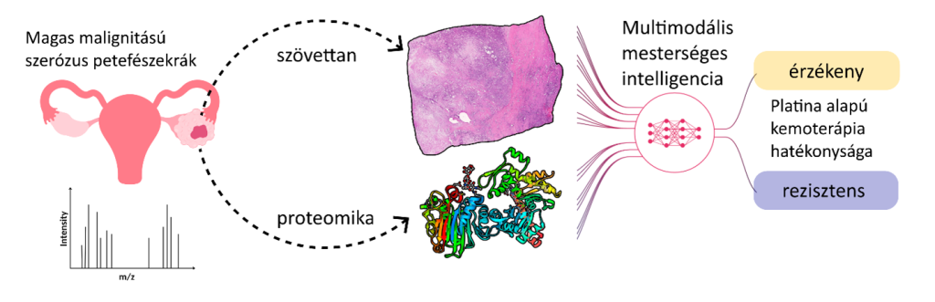 | © ELTE
Eredeti tartalom: Eötvös Loránd Tudományegyetem
Továbbította: Helló Sajtó! Üzleti Sajtószolgálat
Ez a sajtóközlemény a következő linken érhető el:

